ПРОЕКТ

О внесении изменений в постановление Кабинета Министров Республики Татарстан от 05.03.2008 № 141 «Об объявлении природных объектов Дрожжановского муниципального района памятниками природы регионального значения»

Кабинет Министров Республики Татарстан ПОСТАНОВЛЯЕТ:

Внести в постановление Кабинета Министров Республики Татарстан от 05.03.2008 № 141 «Об объявлении природных объектов Дрожжановского муниципального района памятниками природы регионального значения» (с изменениями, внесенными постановлением Кабинета Министров Республики Татарстан от 08.08.2011 № 641) следующие изменения:
в пункте 1 слова «600,3 гектара» заменить цифрами «607,6 гектаров»;
в пункте 2:
абзац второй изложить в следующей редакции:
«графическое описание местоположения границ памятника природы регионального значения «Биби-Айша»;
абзац шестой изложить в следующей редакции:
«графическое описание местоположения границ памятника природы регионального значения «Чистая поляна»;
абзац десятый изложить в следующей редакции:
«графическое описание местоположения границ памятника природы регионального значения «Мордовские луга»;
пункт 3 изложить в следующей редакции:
«Контроль за исполнением настоящего Постановления возложить на Государственный комитет Республики Татарстан по биологическим ресурсам.»;
графическое описание местоположения границ памятников природы регионального значения «Биби-Айша», «Чистая поляна» и «Мордовские луга», утвержденное указанным постановлением, изложить в новой редакции (прилагается).

Премьер-министр
Республики Татарстан А.В.Песошин

Утверждено
постановлением
Кабинета Министров Республики Татарстан
от 05.03.2008 № 141
(в редакции постановления
Кабинета Министров
Республики Татарстан
от __________2022 № ______)

Графическое описание местоположения границ

памятника природы регионального значения «Биби Айша»

(далее - объект)

Раздел 1

Сведения об объекте
№  п/п | Характеристики объекта | Описание характеристик
1 | Местоположение объекта | Республика Татарстан, Дрожжановский муниципальный район, Большецильнинское сельское поселение
2 | Площадь объекта +/- величина погрешности определения площади (Р +/- Дельта Р) | 734 743 кв. метра +/- 4 716 кв. м
3 | Иные характеристики объекта | -

Раздел 2
Сведения о местоположении границ объекта
1. Система координат: МСК-16
2. Сведения о характерных точках границ объекта
Обозначение характерных точек границ | Координаты, метров |  | Метод определения координат характерной точки | Средняя квадратическая погрешность положения характерной точки (Mt), метров | Описание обозначения точки на местности (при наличии)
Обозначение характерных точек границ | X | Y | Метод определения координат характерной точки |  | Описание обозначения точки на местности (при наличии)
1 | 2 | 3 | 4 | 5 | 6
1 | 352805.13 | 1222432.17 | Картометрический | 12.50 | -
2 | 352774.22 | 1222517.62 | Картометрический | 12.50 | -
3 | 352576.06 | 1222539.44 | Картометрический | 12.50 | -
4 | 352562.12 | 1222555.19 | Картометрический | 12.50 | -
5 | 352505.76 | 1222574.59 | Картометрический | 12.50 | -
6 | 352484.55 | 1222574.59 | Картометрический | 12.50 | -
7 | 352464.55 | 1222566.71 | Картометрический | 12.50 | -
8 | 352371.22 | 1222563.07 | Картометрический | 12.50 | -
9 | 352353.65 | 1222560.04 | Картометрический | 12.50 | -
10 | 352328.19 | 1222580.65 | Картометрический | 12.50 | -
1 | 2 | 3 | 4 | 5 | 6
11 | 352171.84 | 1222607.31 | Картометрический | 12.50 | -
12 | 351843.38 | 1222613.98 | Картометрический | 12.50 | -
13 | 351771.26 | 1222609.13 | Картометрический | 12.50 | -
14 | 351646.42 | 1222626.10 | Картометрический | 12.50 | -
15 | 351464.62 | 1222637.61 | Картометрический | 12.50 | -
16 | 351309.48 | 1222633.98 | Картометрический | 12.50 | -
17 | 351168.88 | 1222653.97 | Картометрический | 12.50 | -
18 | 350995.56 | 1222648.52 | Картометрический | 12.50 | -
19 | 351000.41 | 1222593.37 | Картометрический | 12.50 | -
20 | 351073.13 | 1222593.98 | Картометрический | 12.50 | -
21 | 351120.40 | 1222626.70 | Картометрический | 12.50 | -
22 | 351202.82 | 1222592.16 | Картометрический | 12.50 | -
23 | 351254.33 | 1222575.19 | Картометрический | 12.50 | -
24 | 351302.81 | 1222571.56 | Картометрический | 12.50 | -
25 | 351372.50 | 1222575.19 | Картометрический | 12.50 | -
26 | 351373.72 | 1222464.29 | Картометрический | 12.50 | -
27 | 351443.41 | 1222508.53 | Картометрический | 12.50 | -
28 | 351478.41 | 1222520.72 | Аналитический | 12.50 | -
29 | 351525.22 | 1222530.95 | Картометрический | 12.50 | -
30 | 351435.53 | 1222027.35 | Картометрический | 12.50 | -
31 | 351430.08 | 1221948.57 | Картометрический | 12.50 | -
32 | 351487.65 | 1221950.39 | Картометрический | 12.50 | -
33 | 351623.40 | 1221961.30 | Картометрический | 12.50 | -
34 | 351697.94 | 1221995.84 | Картометрический | 12.50 | -
35 | 351779.75 | 1221983.11 | Картометрический | 12.50 | -
36 | 351913.07 | 1222001.29 | Картометрический | 12.50 | -
37 | 352101.54 | 1222001.90 | Картометрический | 12.50 | -
38 | 352232.44 | 1222035.84 | Картометрический | 12.50 | -
39 | 352349.40 | 1222069.77 | Картометрический | 12.50 | -
40 | 352459.70 | 1222096.44 | Картометрический | 12.50 | -
41 | 352577.87 | 1222154.62 | Картометрический | 12.50 | -
42 | 352713.02 | 1222268.55 | Картометрический | 12.50 | -
43 | 352730.59 | 1222290.36 | Картометрический | 12.50 | -
44 | 352776.65 | 1222382.48 | Картометрический | 12.50 | -
1 | 352805.13 | 1222432.17 | Картометрический | 12.50 | -
3. Сведения о характерных точках части (частей) границы объекта
Обозначение характерных точек части границы | Координаты, метров |  | Метод определения координат характерной точки | Средняя квадратическая погрешность положения характерной точки (Mt), метров | Описание обозначения точки на местности (при наличии)
Обозначение характерных точек части границы | X | Y | Метод определения координат характерной точки |  | Описание обозначения точки на местности (при наличии)
1 | 2 | 3 | 4 | 5 | 6
- | - | - | - | - | -

Раздел 3
Сведения о местоположении измененных (уточненных) границ объекта
1. Система координат: МСК-16
2. Сведения о характерных точках границ объекта
Обозна-чение харак-терных точек границ | Существующие координаты, метров |  | Измененные (уточненные) координаты, метров |  | Метод определения координат характерной точки | Средняя квадра-тическая погреш-ность положе-ния харак-терной точки (Mt), метров | Описа-ние обозна-чения точки на местнос-ти (при наличии)
Обозна-чение харак-терных точек границ | X | Y | X | Y | Метод определения координат характерной точки
1 | 2 | 3 | 4 | 5 | 6 | 7 | 8
- | - | - | - | - | - | - | -
3. Сведения о характерных точках части (частей) границы объекта
1 | 2 | 3 | 4 | 5 | 6 | 7 | 8
- | - | - | - | - | - | - | -
Раздел 4

План границ объекта

памятник природы регионального значения «Биби Айша»

Обзорная схема границ объекта

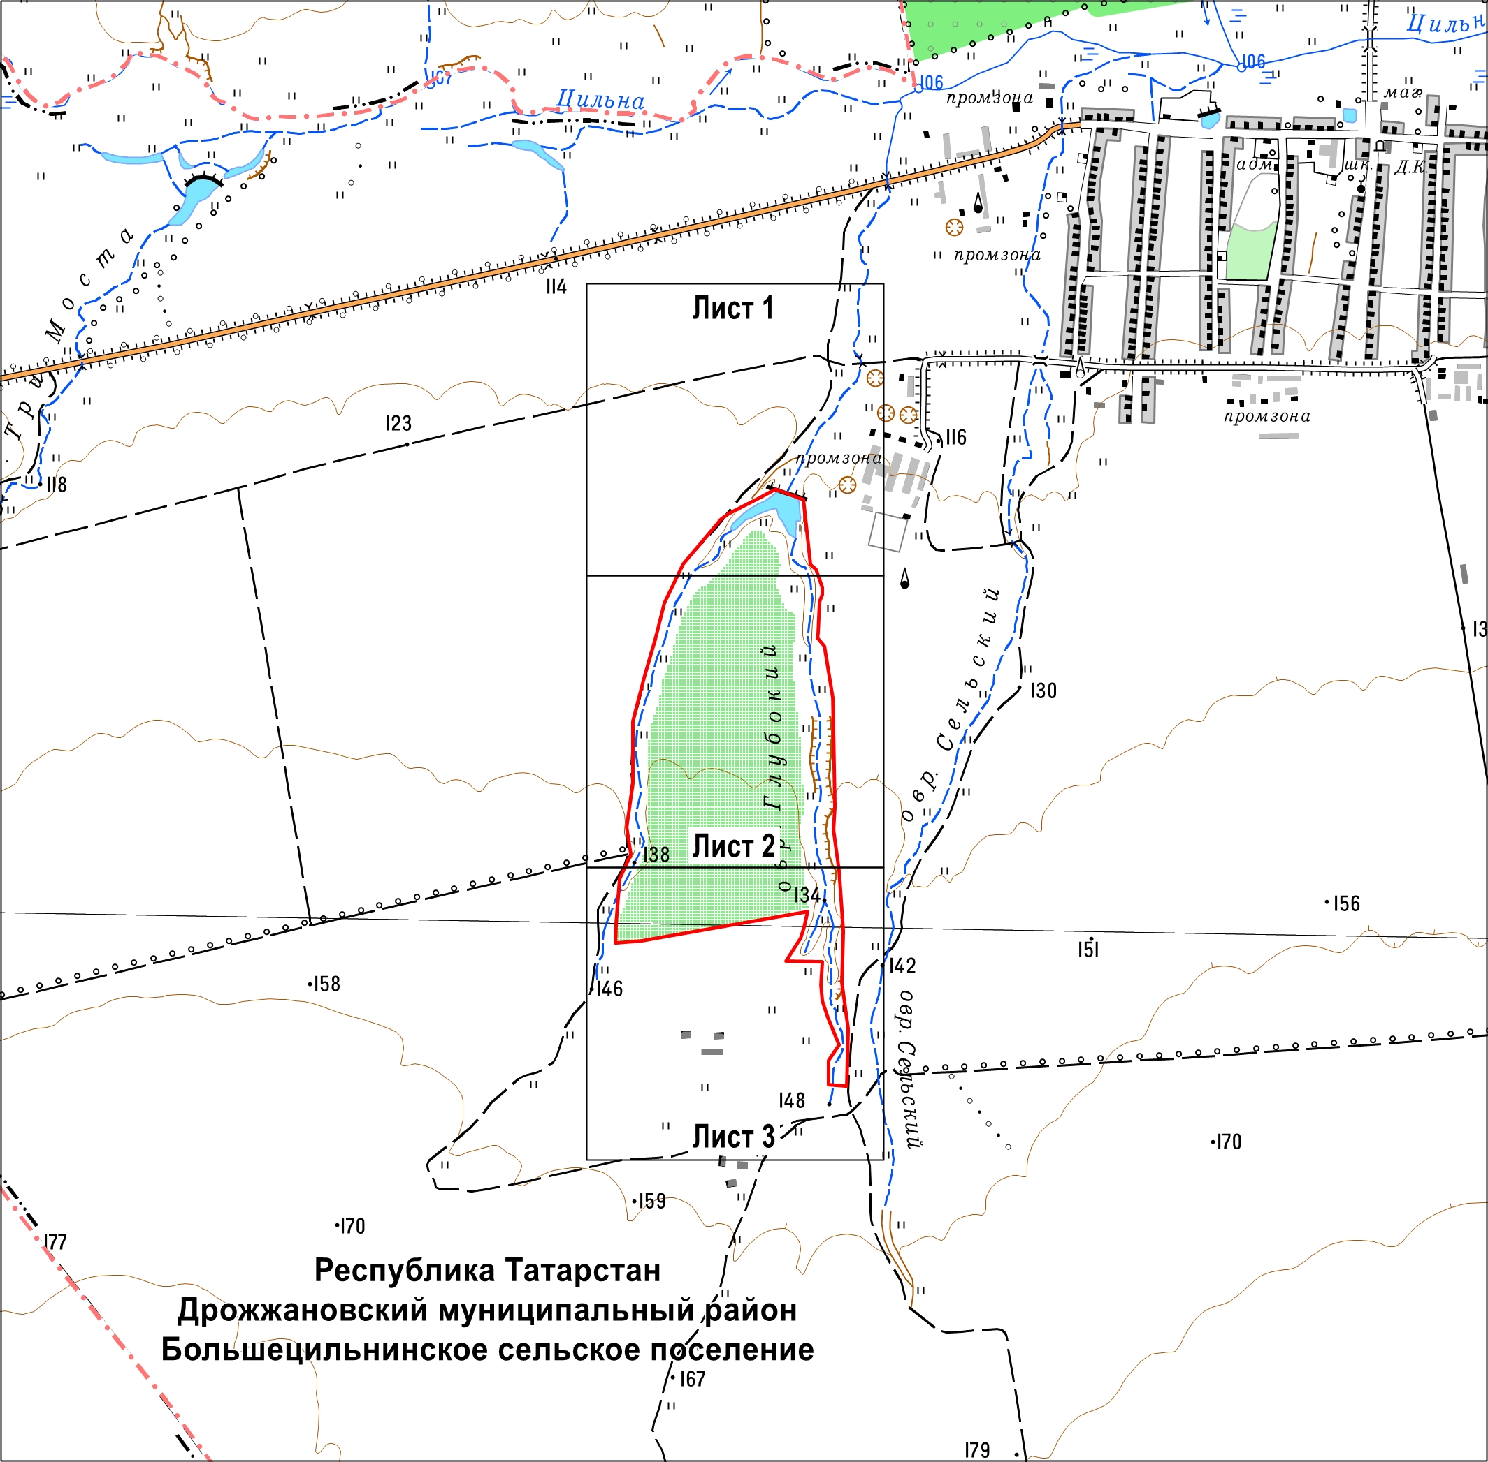

Масштаб 1 : 25000

Используемые условные знаки и обозначения

– граница объекта

– граница муниципального района, городского округа

Раздел 4

План границ объекта

памятник природы регионального значения «Биби Айша»

Лист 1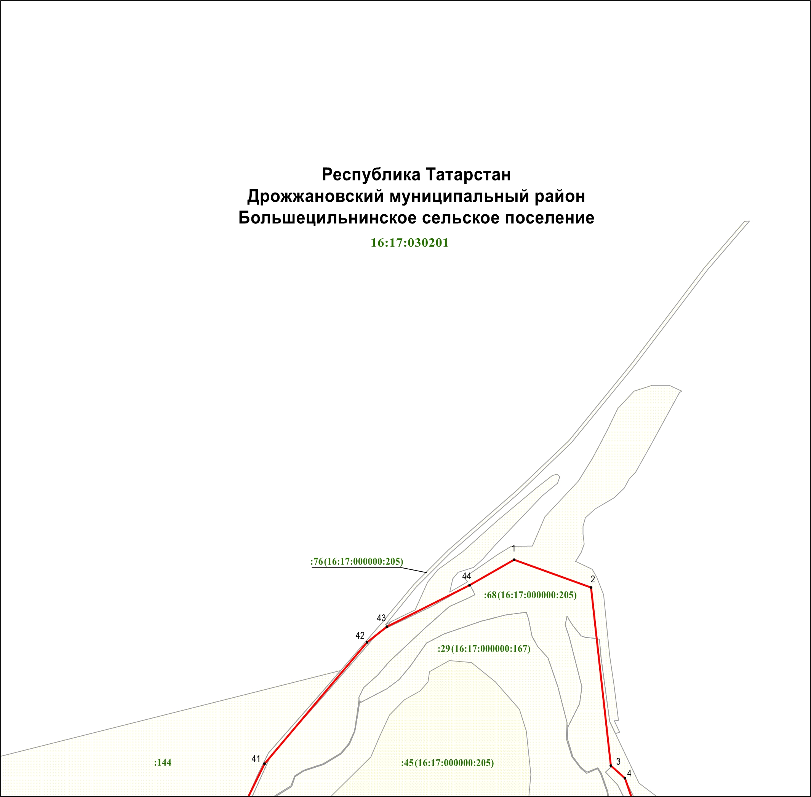

Масштаб 1 : 5000

Используемые условные знаки и обозначения
• 1 – обозначение характерной точки границ объекта

– граница объекта

– граница кадастрового квартала

– граница земельного участка

16:17:030201 – номер кадастрового квартала

:76 – кадастровый номер земельного участка
Раздел 4

План границ объекта

памятник природы регионального значения «Биби Айша»

Лист 2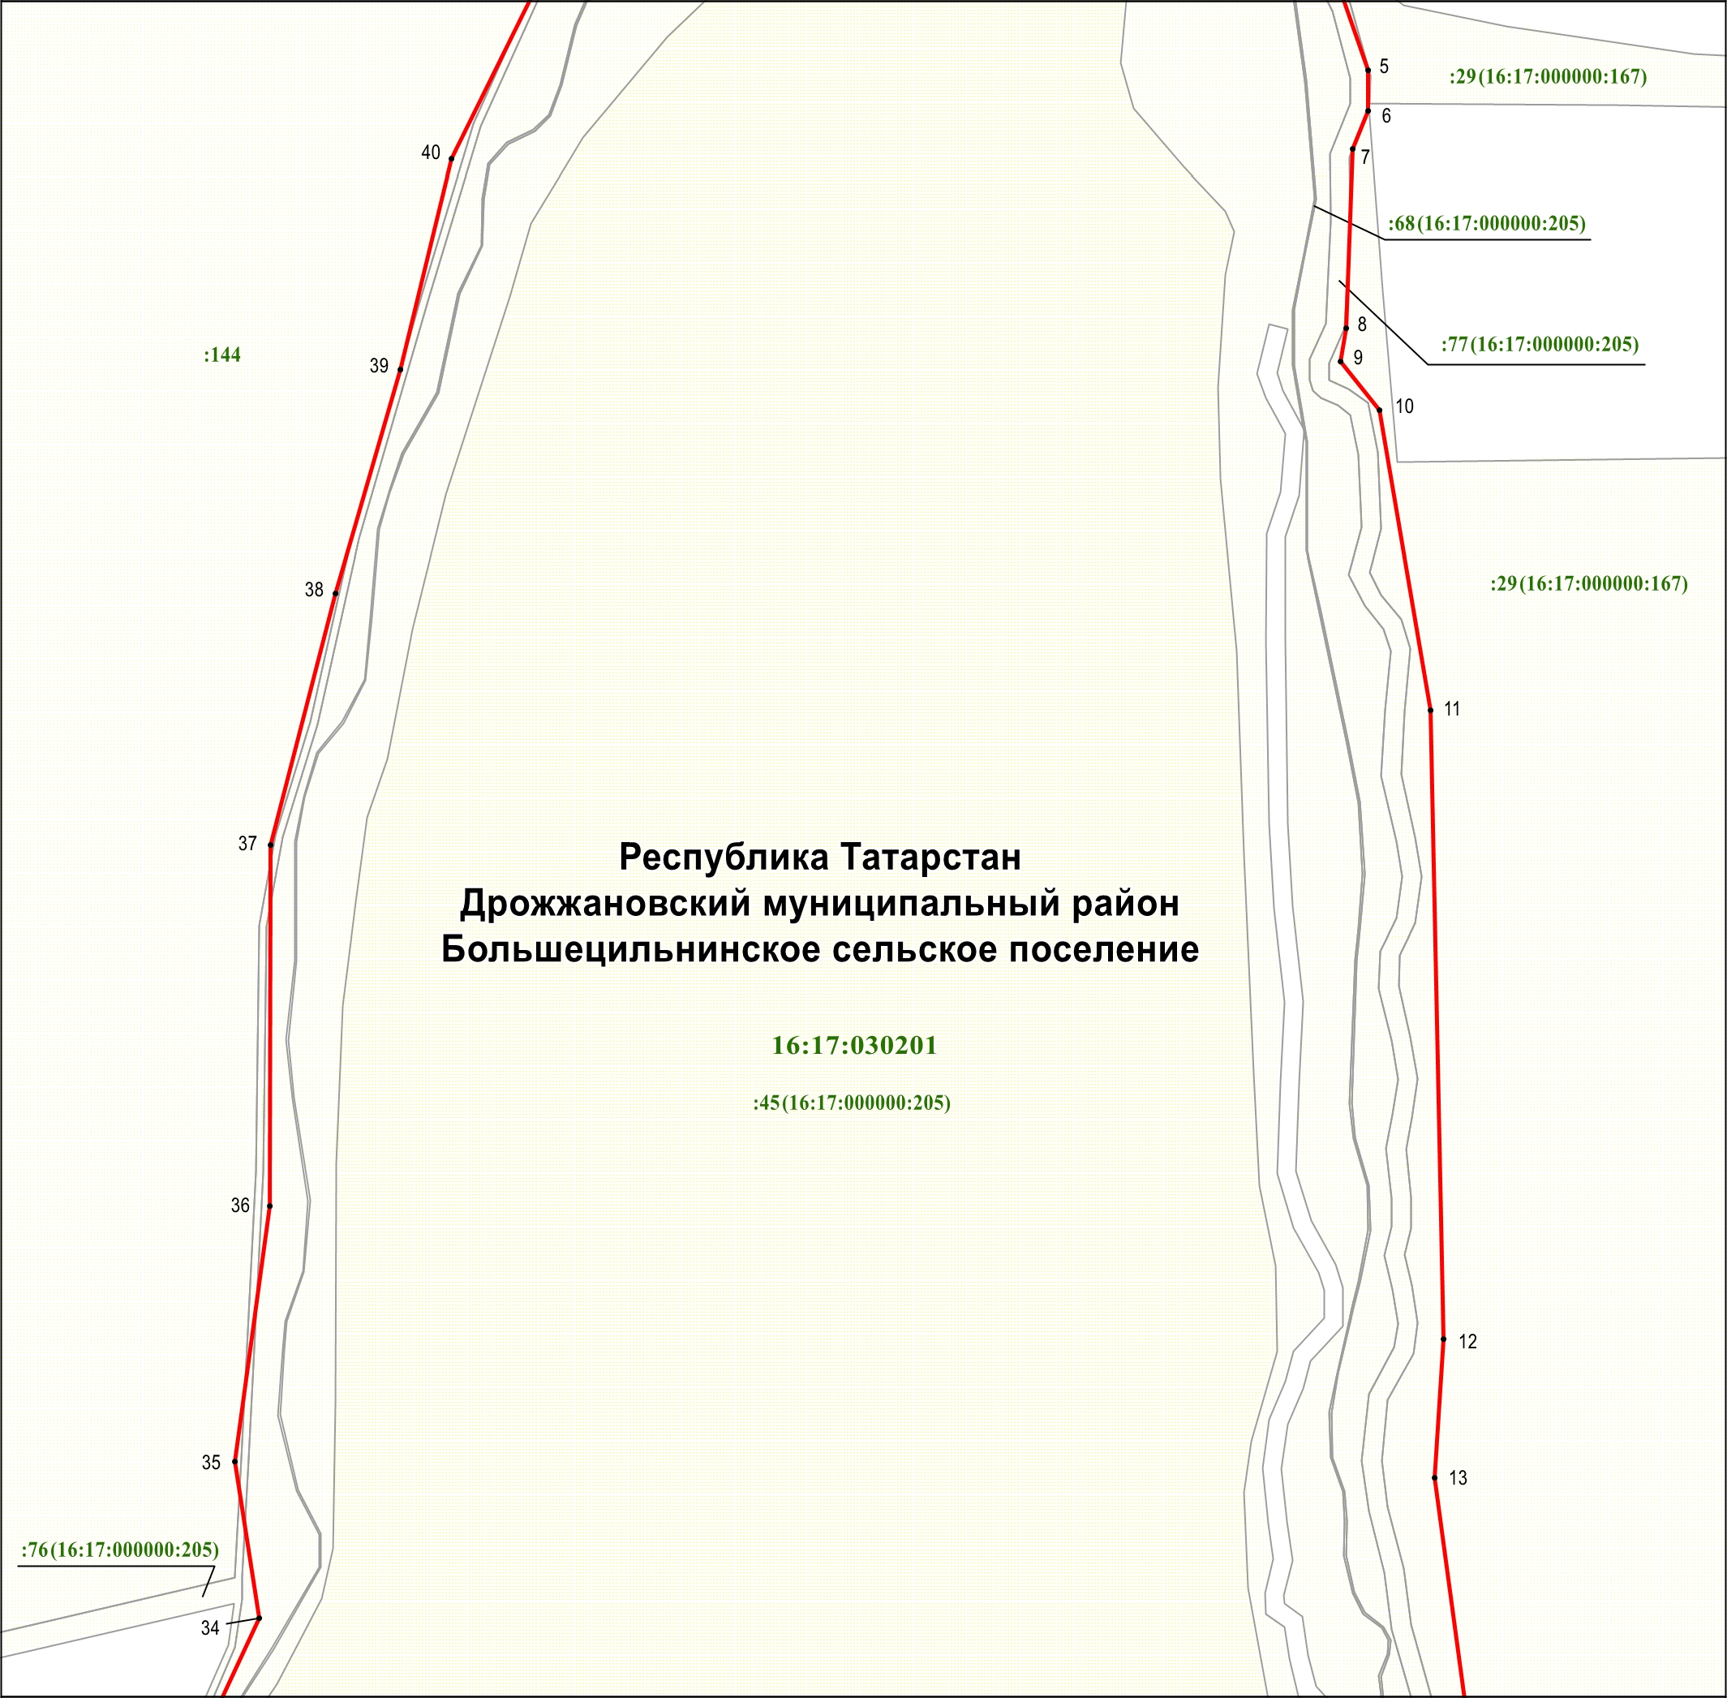Масштаб 1 : 5000

Используемые условные знаки и обозначения
• 14 – обозначение характерной точки границ объекта

– граница объекта

– граница кадастрового квартала

– граница земельного участка

16:17:030201 – номер кадастрового квартала

:29 – кадастровый номер земельного участка
Раздел 4

План границ объекта

памятник природы регионального значения «Биби Айша»

Лист 3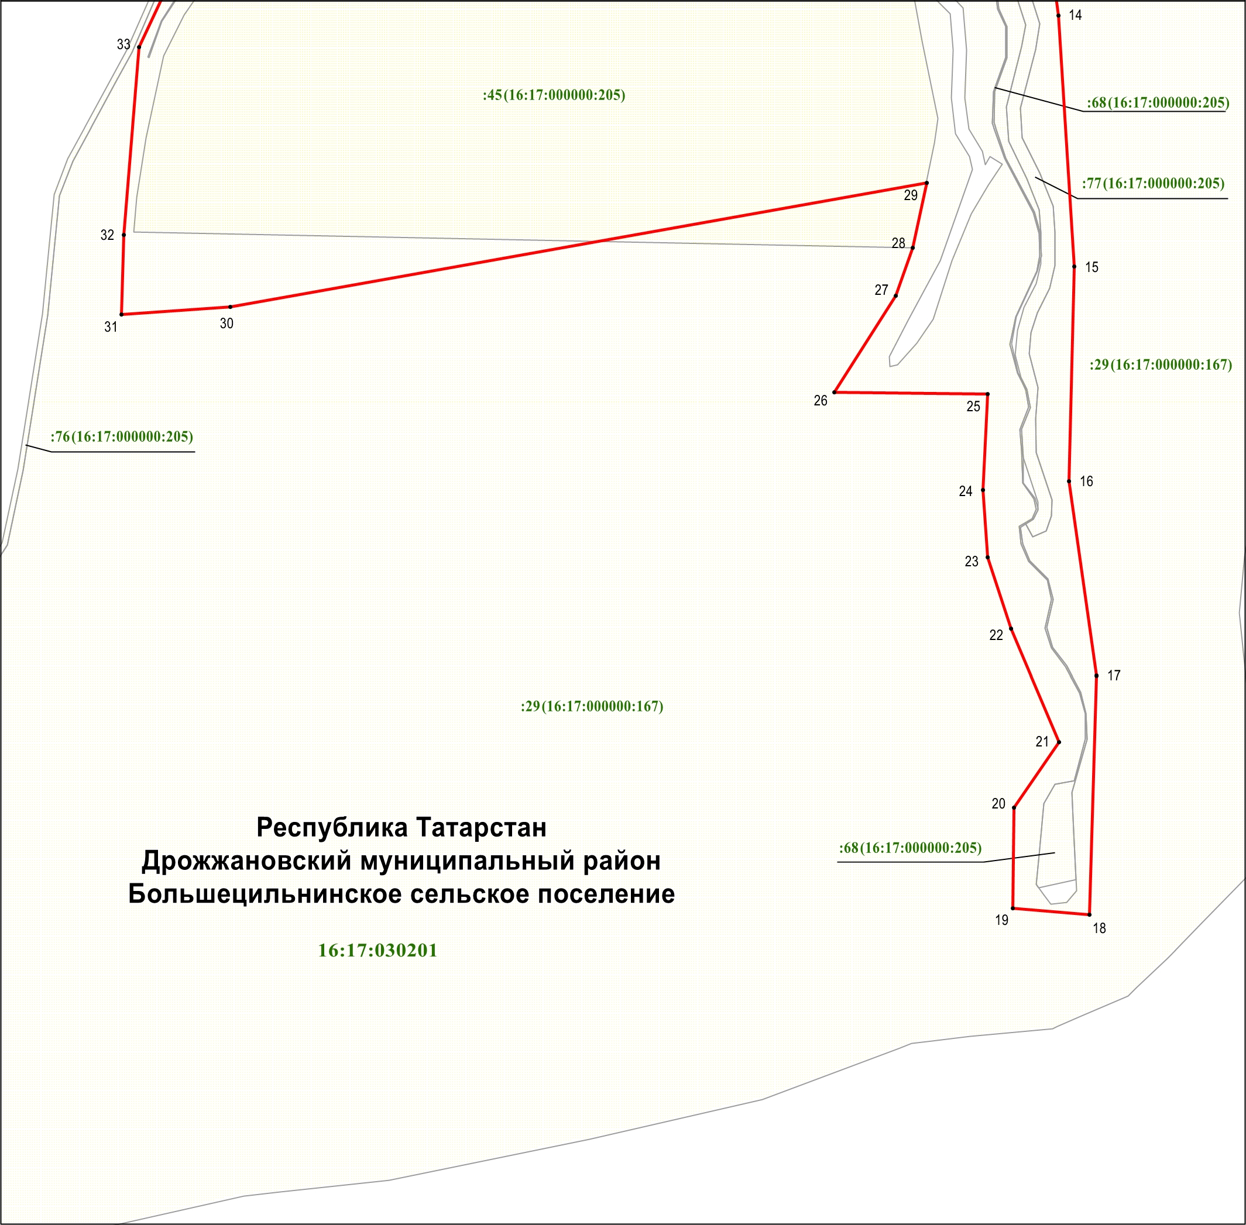

Масштаб 1 : 5000

Используемые условные знаки и обозначения
• 5 – обозначение характерной точки границ объекта

– граница объекта

– граница кадастрового квартала

– граница земельного участка

16:17:030201 – номер кадастрового квартала

:29 – кадастровый номер земельного участка

Утверждено
постановлением
Кабинета Министров Республики Татарстан
от 05.03.2008 № 141
(в редакции постановления
Кабинета Министров
Республики Татарстан
от __________2022 № ______)

Графическое описание местоположения границ

памятника природы регионального значения «Чистая поляна»

(далее - объект)

Раздел 1

Сведения об объекте
№  п/п | Характеристики объекта | Описание характеристик
1 | Местоположение объекта | Республика Татарстан, Дрожжановский муниципальный район, Шланговское и Матакское сельские поселения
2 | Площадь объекта +/- величина погрешности определения площади (Р +/- Дельта Р) | 2 697 348 кв. метр +/- 171 566 кв. метров
3 | Иные характеристики объекта | -

Раздел 2
Сведения о местоположении границ объекта
1. Система координат: МСК-16
2. Сведения о характерных точках границ объекта
Обозначение характерных точек границ | Координаты, метров |  | Метод определения координат характерной точки | Средняя квадратическая погрешность положения характерной точки (Mt), метров | Описание обозначения точки на местности (при наличии)
Обозначение характерных точек границ | X | Y | Метод определения координат характерной точки |  | Описание обозначения точки на местности (при наличии)
1 | 2 | 3 | 4 | 5 | 6
1 | 367439.24 | 1193636.04 | Картометрический | 12.50 | -
2 | 367634.62 | 1194151.40 | Картометрический | 12.50 | -
3 | 367714.13 | 1194270.42 | Картометрический | 12.50 | -
4 | 367750.73 | 1194364.48 | Картометрический | 12.50 | -
5 | 367721.40 | 1194376.35 | Картометрический | 12.50 | -
6 | 367671.46 | 1194350.42 | Картометрический | 12.50 | -
7 | 367609.16 | 1194481.07 | Картометрический | 12.50 | -
8 | 367470.14 | 1194466.89 | Картометрический | 12.50 | -
9 | 367439.84 | 1194483.86 | Картометрический | 12.50 | -
1 | 2 | 3 | 4 | 5 | 6
10 | 367360.45 | 1194577.80 | Картометрический | 12.50 | -
11 | 367231.98 | 1194599.01 | Картометрический | 12.50 | -
12 | 367228.95 | 1194568.10 | Картометрический | 12.50 | -
13 | 367339.85 | 1194532.34 | Картометрический | 12.50 | -
14 | 367337.43 | 1194513.56 | Картометрический | 12.50 | -
15 | 367265.92 | 1194525.68 | Картометрический | 12.50 | -
16 | 367187.74 | 1194498.41 | Картометрический | 12.50 | -
17 | 367162.29 | 1194504.47 | Картометрический | 12.50 | -
18 | 367125.32 | 1194545.68 | Картометрический | 12.50 | -
19 | 367033.81 | 1194585.07 | Картометрический | 12.50 | -
20 | 366906.55 | 1194609.31 | Картометрический | 12.50 | -
21 | 366775.65 | 1194613.55 | Картометрический | 12.50 | -
22 | 366766.56 | 1194630.52 | Картометрический | 12.50 | -
23 | 366775.04 | 1194645.06 | Картометрический | 12.50 | -
24 | 366896.25 | 1194672.94 | Картометрический | 12.50 | -
25 | 366885.94 | 1194749.30 | Картометрический | 12.50 | -
26 | 366795.04 | 1194749.30 | Картометрический | 12.50 | -
27 | 366714.44 | 1194732.94 | Картометрический | 12.50 | -
28 | 366607.18 | 1194731.72 | Картометрический | 12.50 | -
29 | 366416.28 | 1194686.88 | Картометрический | 12.50 | -
30 | 366327.80 | 1194577.80 | Картометрический | 12.50 | -
31 | 366230.84 | 1194520.83 | Картометрический | 12.50 | -
32 | 366068.42 | 1194579.00 | Картометрический | 12.50 | -
33 | 365995.70 | 1194508.71 | Картометрический | 12.50 | -
34 | 365938.74 | 1194469.93 | Картометрический | 12.50 | -
35 | 365712.09 | 1194444.47 | Картометрический | 12.50 | -
36 | 365481.80 | 1194391.14 | Картометрический | 12.50 | -
37 | 365423.62 | 1194355.99 | Картометрический | 12.50 | -
38 | 365173.94 | 1194451.74 | Картометрический | 12.50 | -
39 | 365159.40 | 1194486.89 | Картометрический | 12.50 | -
40 | 364967.90 | 1194591.13 | Картометрический | 12.50 | -
41 | 364947.29 | 1194667.49 | Картометрический | 12.50 | -
42 | 364942.01 | 1194673.54 | Картометрический | 12.50 | -
43 | 364954.01 | 1194675.28 | Картометрический | 12.50 | -
44 | 364973.76 | 1194666.53 | Картометрический | 12.50 | -
45 | 365016.75 | 1194632.77 | Картометрический | 12.50 | -
46 | 365036.50 | 1194624.01 | Картометрический | 12.50 | -
47 | 365041.00 | 1194631.51 | Картометрический | 12.50 | -
48 | 365041.50 | 1194657.01 | Картометрический | 12.50 | -
49 | 365037.76 | 1194669.76 | Картометрический | 12.50 | -
50 | 365025.01 | 1194690.02 | Картометрический | 12.50 | -
51 | 364985.77 | 1194723.02 | Картометрический | 12.50 | -
52 | 364950.28 | 1194745.78 | Картометрический | 12.50 | -
53 | 364903.78 | 1194770.04 | Картометрический | 12.50 | -
54 | 364853.04 | 1194791.06 | Картометрический | 12.50 | -
55 | 364812.29 | 1194816.31 | Картометрический | 12.50 | -
56 | 364813.55 | 1194839.81 | Картометрический | 12.50 | -
1 | 2 | 3 | 4 | 5 | 6
57 | 364842.30 | 1194864.06 | Картометрический | 12.50 | -
58 | 364851.81 | 1194878.55 | Картометрический | 12.50 | -
59 | 364896.33 | 1194963.04 | Картометрический | 12.50 | -
60 | 364907.58 | 1194986.54 | Картометрический | 12.50 | -
61 | 364893.33 | 1194992.54 | Картометрический | 12.50 | -
62 | 364892.33 | 1194993.04 | Картометрический | 12.50 | -
63 | 364879.59 | 1194998.55 | Картометрический | 12.50 | -
64 | 364755.60 | 1195060.08 | Картометрический | 12.50 | -
65 | 364673.11 | 1195102.09 | Картометрический | 12.50 | -
66 | 364671.36 | 1195103.10 | Картометрический | 12.50 | -
67 | 364672.41 | 1195105.53 | Картометрический | 12.50 | -
68 | 364654.26 | 1195115.29 | Картометрический | 12.50 | -
69 | 364565.13 | 1194844.20 | Картометрический | 12.50 | -
70 | 364477.40 | 1194872.45 | Картометрический | 12.50 | -
71 | 364476.03 | 1194867.62 | Картометрический | 12.50 | -
72 | 364444.55 | 1194731.73 | Картометрический | 12.50 | -
73 | 364398.47 | 1194722.81 | Аналитический | 0.30 | -
74 | 364352.03 | 1194719.42 | Картометрический | 12.50 | -
75 | 364347.03 | 1194721.92 | Картометрический | 12.50 | -
76 | 364322.80 | 1194734.59 | Картометрический | 12.50 | -
77 | 364299.20 | 1194743.18 | Аналитический | 0.30 | -
78 | 364298.51 | 1194747.30 | Картометрический | 12.50 | -
79 | 364260.81 | 1194971.83 | Картометрический | 12.50 | -
80 | 364260.88 | 1194974.10 | Картометрический | 12.50 | -
81 | 364227.96 | 1194966.37 | Картометрический | 12.50 | -
82 | 363867.53 | 1195091.41 | Картометрический | 12.50 | -
83 | 363840.66 | 1195089.59 | Картометрический | 12.50 | -
84 | 363843.37 | 1195088.04 | Картометрический | 12.50 | -
85 | 363812.56 | 1195082.09 | Картометрический | 12.50 | -
86 | 363578.91 | 1194872.32 | Картометрический | 12.50 | -
87 | 363560.73 | 1194794.75 | Картометрический | 12.50 | -
88 | 363563.15 | 1194634.76 | Картометрический | 12.50 | -
89 | 363519.52 | 1194509.92 | Картометрический | 12.50 | -
90 | 363506.18 | 1194399.63 | Картометрический | 12.50 | -
91 | 363528.00 | 1194358.42 | Картометрический | 12.50 | -
92 | 363542.55 | 1194248.12 | Картометрический | 12.50 | -
93 | 363551.66 | 1194195.12 | Аналитический | 0.10 | -
94 | 363547.91 | 1194178.62 | Аналитический | 0.10 | -
95 | 363530.91 | 1194165.87 | Аналитический | 0.10 | -
96 | 363491.40 | 1194158.13 | Картометрический | 12.50 | -
97 | 363467.40 | 1194148.64 | Аналитический | 0.10 | -
98 | 363448.15 | 1194135.39 | Аналитический | 0.10 | -
99 | 363422.89 | 1194099.15 | Аналитический | 0.10 | -
100 | 363406.88 | 1194055.90 | Аналитический | 0.10 | -
101 | 363402.63 | 1194028.15 | Аналитический | 0.10 | -
102 | 363393.61 | 1193977.90 | Картометрический | 12.50 | -
103 | 363390.35 | 1193929.66 | Аналитический | 0.10 | -
1 | 2 | 3 | 4 | 5 | 6
104 | 363398.60 | 1193924.65 | Аналитический | 0.10 | -
105 | 363405.10 | 1193927.65 | Аналитический | 0.10 | -
106 | 363408.11 | 1193944.15 | Аналитический | 0.10 | -
107 | 363414.62 | 1194011.65 | Аналитический | 0.10 | -
108 | 363424.14 | 1194068.15 | Аналитический | 0.10 | -
109 | 363435.64 | 1194097.89 | Аналитический | 0.10 | -
110 | 363441.39 | 1194106.14 | Аналитический | 0.10 | -
111 | 363469.90 | 1194135.89 | Аналитический | 0.10 | -
112 | 363487.65 | 1194144.13 | Аналитический | 0.10 | -
113 | 363516.15 | 1194148.12 | Аналитический | 0.10 | -
114 | 363563.15 | 1194152.61 | Аналитический | 0.10 | -
115 | 363572.65 | 1194149.36 | Аналитический | 0.10 | -
116 | 363610.14 | 1194107.35 | Аналитический | 0.10 | -
117 | 363737.68 | 1193907.54 | Картометрический | 12.50 | -
118 | 363645.57 | 1193660.28 | Картометрический | 12.50 | -
119 | 364235.83 | 1193888.15 | Картометрический | 12.50 | -
120 | 364154.62 | 1194031.16 | Картометрический | 12.50 | -
121 | 364157.05 | 1194210.55 | Картометрический | 12.50 | -
122 | 364228.56 | 1194379.02 | Картометрический | 12.50 | -
123 | 364389.76 | 1194435.99 | Картометрический | 12.50 | -
124 | 364610.35 | 1194473.56 | Картометрический | 12.50 | -
125 | 364645.50 | 1194463.86 | Картометрический | 12.50 | -
126 | 364653.98 | 1194427.50 | Картометрический | 12.50 | -
127 | 364891.54 | 1194243.27 | Картометрический | 12.50 | -
128 | 365072.13 | 1194169.34 | Картометрический | 12.50 | -
129 | 365146.07 | 1194141.46 | Картометрический | 12.50 | -
130 | 365235.76 | 1194101.47 | Картометрический | 12.50 | -
131 | 365309.69 | 1194054.20 | Картометрический | 12.50 | -
132 | 365353.33 | 1193956.02 | Картометрический | 12.50 | -
133 | 365451.50 | 1193893.00 | Картометрический | 12.50 | -
134 | 365569.07 | 1193811.79 | Картометрический | 12.50 | -
135 | 365676.94 | 1193817.85 | Картометрический | 12.50 | -
136 | 365712.09 | 1193786.34 | Картометрический | 12.50 | -
137 | 365779.96 | 1193776.64 | Картометрический | 12.50 | -
138 | 365872.08 | 1193743.92 | Картометрический | 12.50 | -
139 | 365913.29 | 1193665.13 | Картометрический | 12.50 | -
140 | 365995.70 | 1193674.83 | Картометрический | 12.50 | -
141 | 365872.08 | 1193940.26 | Картометрический | 12.50 | -
142 | 365921.77 | 1194021.47 | Картометрический | 12.50 | -
143 | 366097.51 | 1194107.53 | Картометрический | 12.50 | -
144 | 366458.70 | 1194227.52 | Картометрический | 12.50 | -
145 | 366684.75 | 1194259.03 | Картометрический | 12.50 | -
146 | 366811.40 | 1194187.52 | Картометрический | 12.50 | -
147 | 366895.64 | 1194065.10 | Картометрический | 12.50 | -
148 | 367027.15 | 1193749.98 | Картометрический | 12.50 | -
149 | 367046.54 | 1193611.80 | Картометрический | 12.50 | -
150 | 367126.53 | 1193571.81 | Картометрический | 12.50 | -
1 | 2 | 3 | 4 | 5 | 6
151 | 367348.33 | 1193581.50 | Картометрический | 12.50 | -
1 | 367439.24 | 1193636.04 | Картометрический | 12.50 | -
3. Сведения о характерных точках части (частей) границы объекта
Обозначение характерных точек части границы | Координаты, метров |  | Метод определения координат характерной точки | Средняя квадратическая погрешность положения характерной точки (Mt), метров | Описание обозначения точки на местности (при наличии)
Обозначение характерных точек части границы | X | Y | Метод определения координат характерной точки |  | Описание обозначения точки на местности (при наличии)
1 | 2 | 3 | 4 | 5 | 6
- | - | - | - | - | -

Раздел 3
Сведения о местоположении измененных (уточненных) границ объекта
1. Система координат: МСК-16
2. Сведения о характерных точках границ объекта
Обозна-чение харак-терных точек границ | Существующие координаты, метров |  | Измененные (уточненные) координаты, метров |  | Метод определения координат характерной точки | Средняя квадра-тическая погреш-ность положе-ния харак-терной точки (Mt), метров | Описа-ние обозна-чения точки на местнос-ти (при наличии)
Обозна-чение харак-терных точек границ | X | Y | X | Y | Метод определения координат характерной точки
1 | 2 | 3 | 4 | 5 | 6 | 7 | 8
- | - | - | - | - | - | - | -
3. Сведения о характерных точках части (частей) границы объекта
1 | 2 | 3 | 4 | 5 | 6 | 7 | 8
- | - | - | - | - | - | - | -

Раздел 4

План границ объекта

памятник природы регионального значения «Чистая поляна»

Обзорная схема границ объекта

Масштаб 1 : 50000

Используемые условные знаки и обозначения

– граница объекта

– граница муниципального района, городского округа

– граница поселения

– граница населенного пункта

Раздел 4

План границ объекта

памятник природы регионального значения «Чистая поляна»

Лист 1

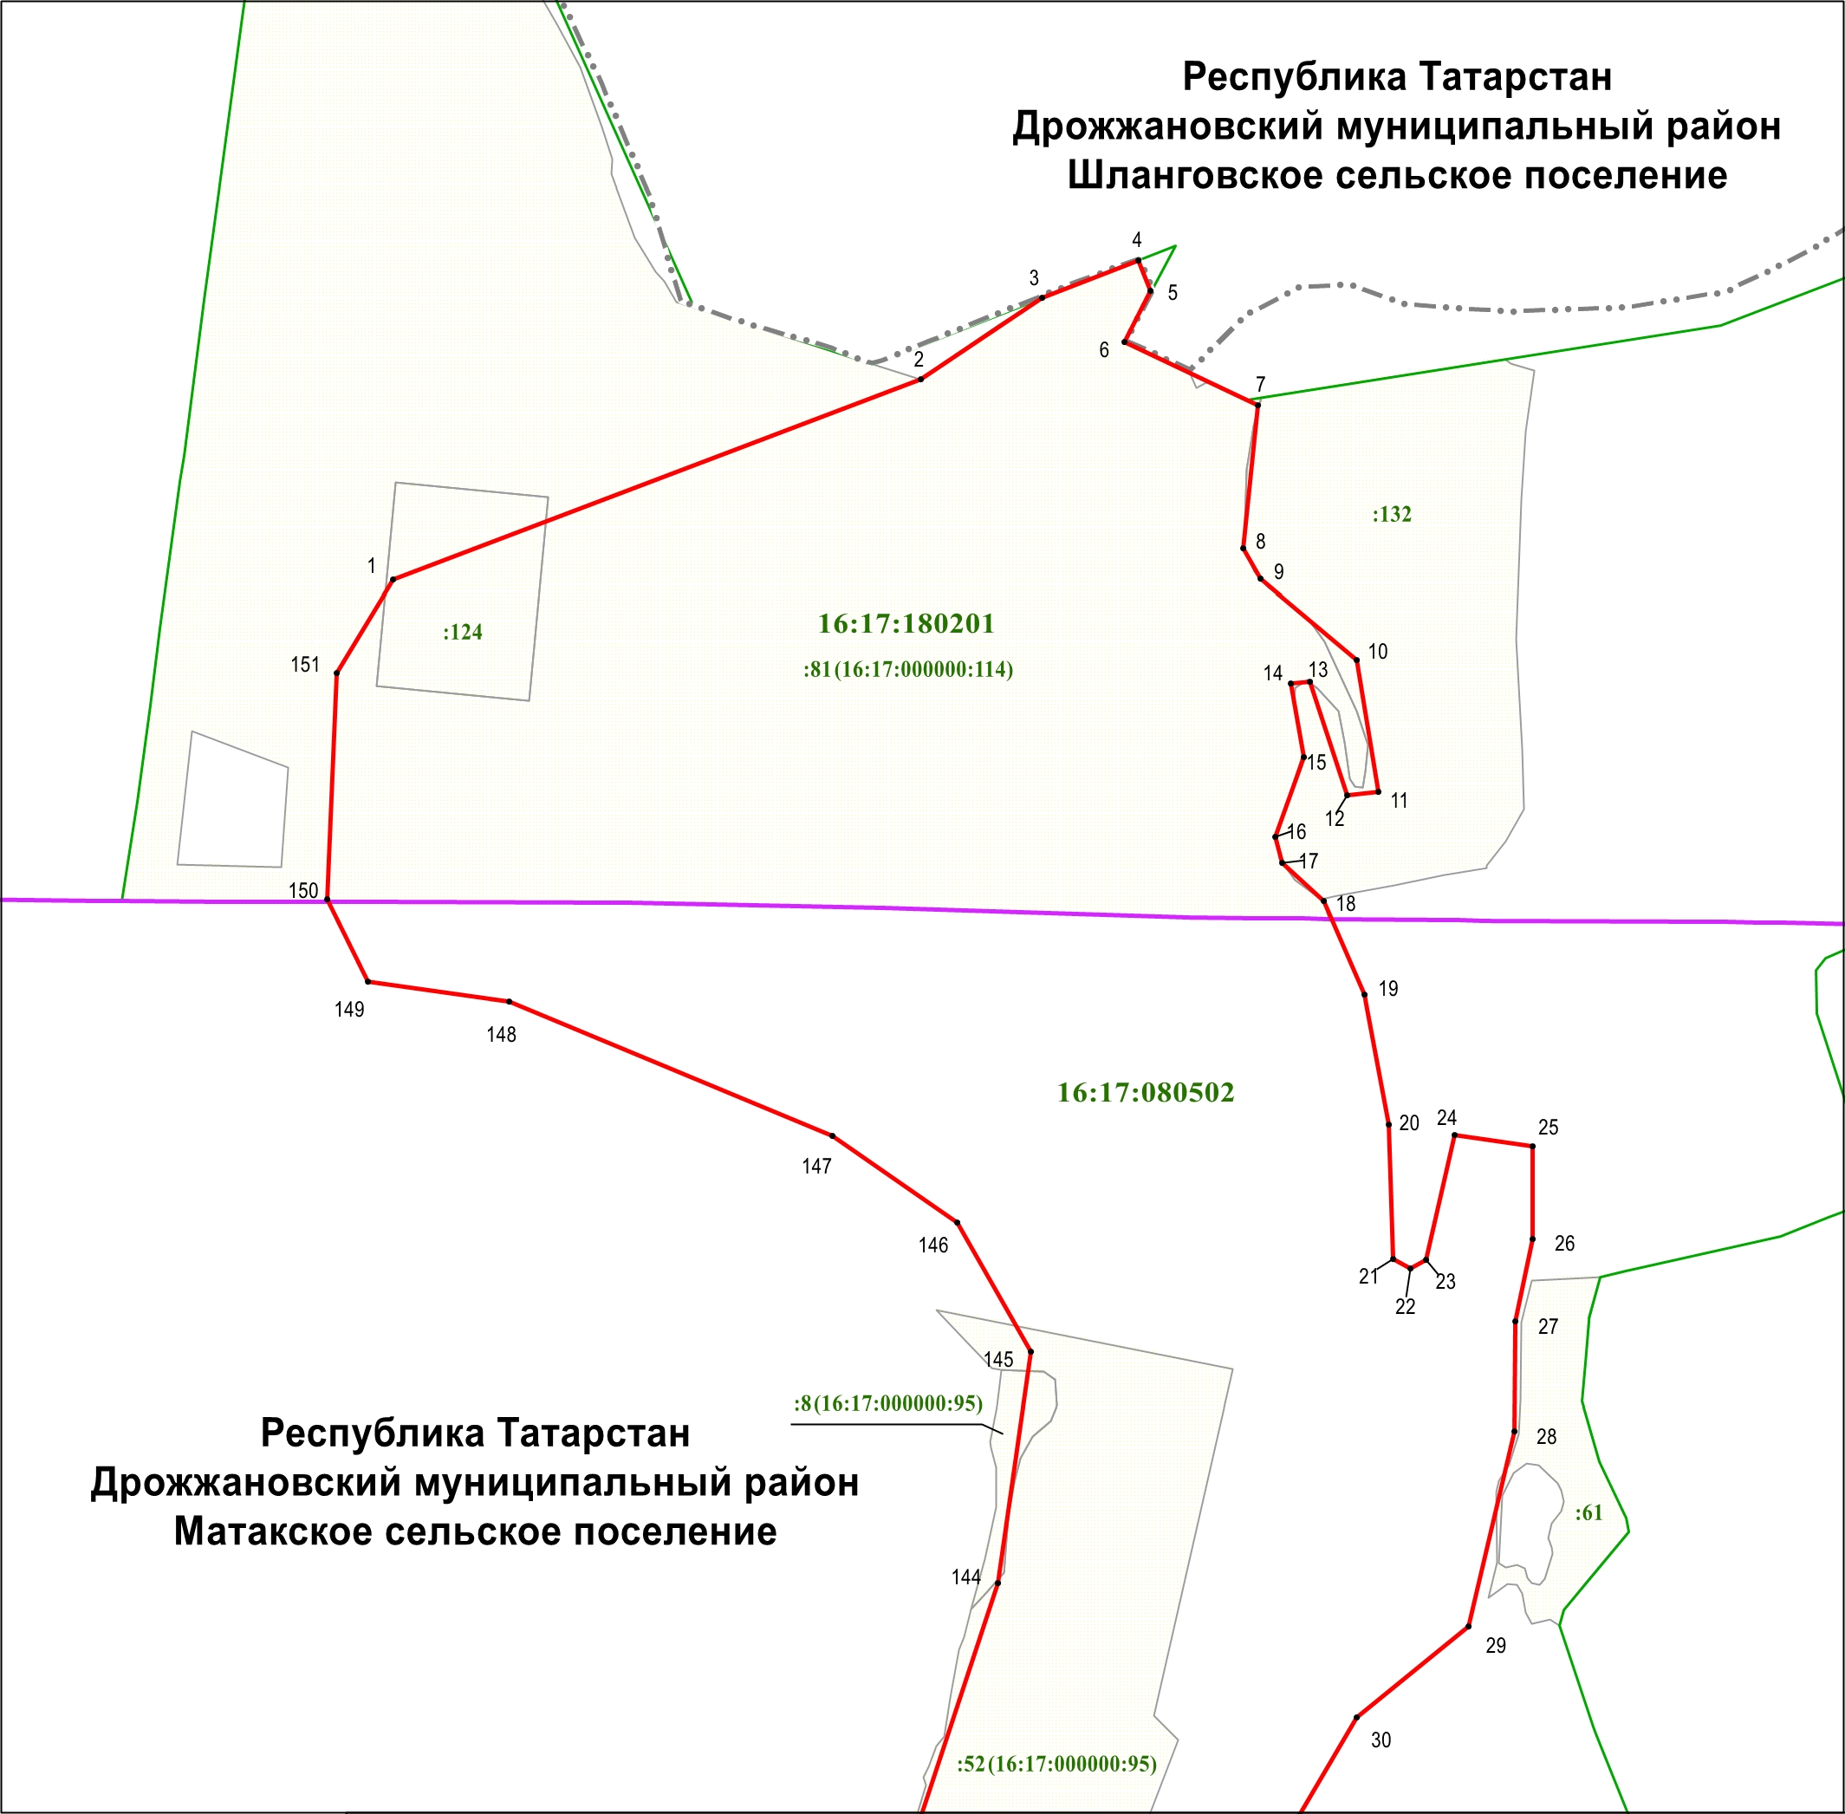

Масштаб 1 : 10000

Используемые условные знаки и обозначения
• 1 – обозначение характерной точки границ объекта

– граница объекта

– граница поселения

– граница населенного пункта

– граница кадастрового квартала

– граница земельного участка

16:17:180201 – номер кадастрового квартала

:81 – кадастровый номер земельного участка
Раздел 4

План границ объекта

памятник природы регионального значения «Чистая поляна»

Лист 2

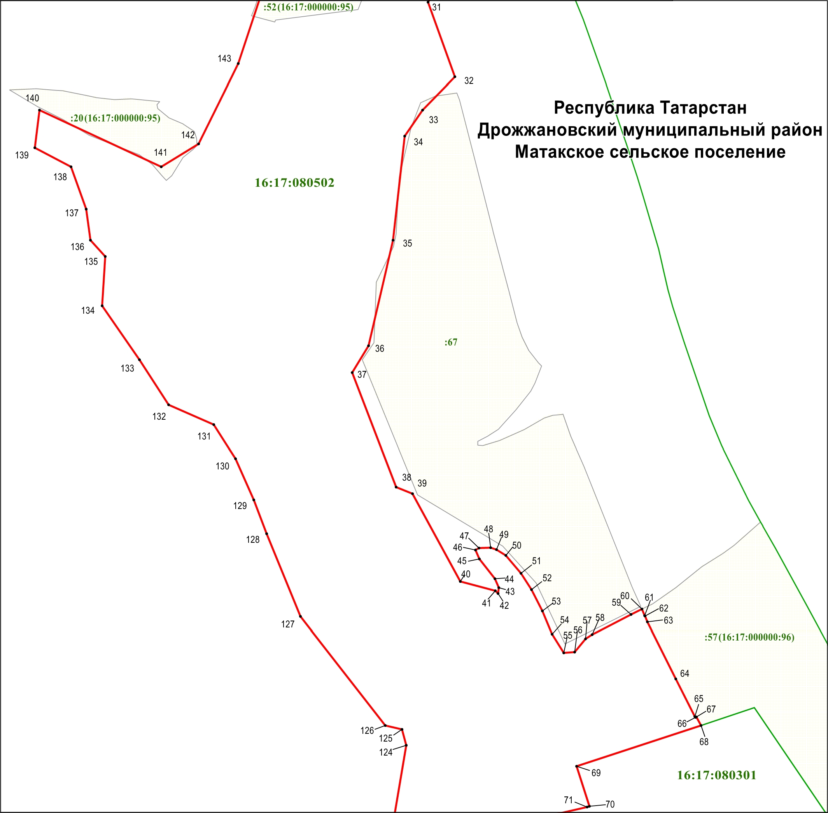

Масштаб 1 : 10000

Используемые условные знаки и обозначения
• 31 – обозначение характерной точки границ объекта

– граница объекта

– граница кадастрового квартала

– граница земельного участка

16:17:080502 – номер кадастрового квартала

:67 – кадастровый номер земельного участка

Раздел 4

План границ объекта

памятник природы регионального значения «Чистая поляна»

Лист 3

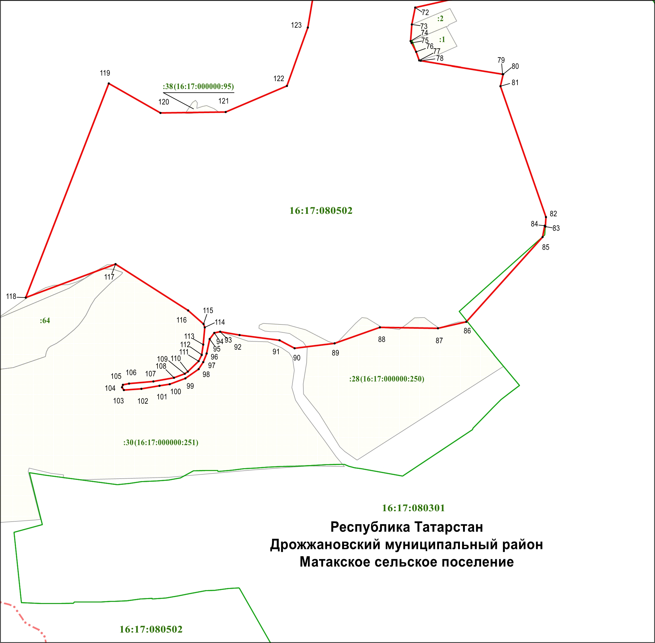

Масштаб 1 : 10000

Используемые условные знаки и обозначения
• 72 – обозначение характерной точки границ объекта

– граница объекта

– граница поселения

– граница кадастрового квартала

– граница земельного участка

16:17:080301 – номер кадастрового квартала

:2 – кадастровый номер земельного участка

Утверждено
постановлением
Кабинета Министров Республики Татарстан
от 05.03.2008 № 141
(в редакции постановления
Кабинета Министров
Республики Татарстан
от __________2022 № ______)

Графическое описание местоположения границ

памятника природы регионального значения «Мордовские луга»

(далее - объект)

Раздел 1

Сведения об объекте
№  п/п | Характеристики объекта | Описание характеристик
1 | Местоположение объекта | Республика Татарстан, Дрожжановский муниципальный район, Нижнечекурское сельское поселение
2 | Площадь объекта +/- величина погрешности определения площади (Р +/- Дельта Р) | 341 005 кв. метра +/- 52 943 кв. метра
3 | Иные характеристики объекта | -

Раздел 2
Сведения о местоположении границ объекта
1. Система координат: МСК-16
2. Сведения о характерных точках границ объекта
Обозначение характерных точек границ | Координаты, метров |  | Метод определения координат характерной точки | Средняя квадратическая погрешность положения характерной точки (Mt), метров | Описание обозначения точки на местности (при наличии)
Обозначение характерных точек границ | X | Y | Метод определения координат характерной точки |  | Описание обозначения точки на местности (при наличии)
1 | 2 | 3 | 4 | 5 | 6
1 | 344104.32 | 1191329.56 | Картометрический | 12.50 | -
2 | 344110.28 | 1191362.00 | Аналитический | 0.10 | -
3 | 344114.78 | 1191386.75 | Аналитический | 0.10 | -
4 | 344126.30 | 1191459.25 | Аналитический | 0.10 | -
5 | 344131.31 | 1191483.25 | Аналитический | 0.10 | -
6 | 344134.56 | 1191515.74 | Аналитический | 0.10 | -
7 | 344130.07 | 1191535.25 | Аналитический | 0.10 | -
8 | 344121.82 | 1191553.00 | Аналитический | 0.10 | -
9 | 344107.83 | 1191573.50 | Аналитический | 0.10 | -
1 | 2 | 3 | 4 | 5 | 6
10 | 344095.84 | 1191600.00 | Аналитический | 0.10 | -
11 | 344093.84 | 1191628.76 | Аналитический | 0.10 | -
12 | 344095.10 | 1191644.00 | Аналитический | 0.10 | -
13 | 344097.10 | 1191673.75 | Аналитический | 0.10 | -
14 | 344095.86 | 1191698.00 | Аналитический | 0.10 | -
15 | 344091.37 | 1191736.00 | Аналитический | 0.10 | -
16 | 344095.13 | 1191775.25 | Аналитический | 0.10 | -
17 | 344098.38 | 1191799.50 | Аналитический | 0.10 | -
18 | 344111.64 | 1191829.25 | Аналитический | 0.10 | -
19 | 344119.40 | 1191853.50 | Аналитический | 0.10 | -
20 | 344125.65 | 1191877.00 | Аналитический | 0.10 | -
21 | 344126.90 | 1191894.75 | Аналитический | 0.10 | -
22 | 344128.91 | 1191925.24 | Аналитический | 0.10 | -
23 | 344132.67 | 1191950.74 | Аналитический | 0.10 | -
24 | 344134.67 | 1191970.99 | Аналитический | 0.10 | -
25 | 344142.93 | 1192012.24 | Аналитический | 0.10 | -
26 | 344146.70 | 1192109.99 | Аналитический | 0.10 | -
27 | 344150.48 | 1192216.74 | Аналитический | 0.10 | -
28 | 344152.50 | 1192285.99 | Аналитический | 0.10 | -
29 | 344144.28 | 1192422.49 | Аналитический | 0.10 | -
30 | 344160.04 | 1192488.98 | Аналитический | 0.10 | -
31 | 344219.81 | 1192550.97 | Аналитический | 0.10 | -
32 | 344291.61 | 1192761.70 | Аналитический | 0.10 | -
33 | 344440.95 | 1193153.43 | Картометрический | 12.50 | -
34 | 344417.83 | 1193174.43 | Аналитический | 2.50 | -
35 | 344233.17 | 1193284.43 | Аналитический | 2.50 | -
36 | 344332.10 | 1193623.10 | Аналитический | 2.50 | -
37 | 344431.03 | 1193943.63 | Аналитический | 2.50 | -
38 | 344445.97 | 1194015.10 | Аналитический | 2.50 | -
39 | 344523.30 | 1194237.23 | Аналитический | 2.50 | -
40 | 344549.43 | 1194299.90 | Аналитический | 2.50 | -
41 | 344576.10 | 1194345.77 | Аналитический | 2.50 | -
42 | 344589.17 | 1194354.57 | Аналитический | 2.50 | -
43 | 344624.10 | 1194255.37 | Аналитический | 2.50 | -
44 | 344760.10 | 1194200.70 | Аналитический | 2.50 | -
45 | 344777.19 | 1194194.09 | Аналитический | 0.10 | -
46 | 344804.94 | 1194183.33 | Аналитический | 2.50 | -
47 | 344807.69 | 1194183.33 | Аналитический | 2.50 | -
48 | 344835.43 | 1194170.07 | Аналитический | 2.50 | -
49 | 344881.93 | 1194149.81 | Аналитический | 2.50 | -
50 | 344895.18 | 1194144.56 | Аналитический | 2.50 | -
51 | 344897.80 | 1194151.33 | Картометрический | 12.50 | -
52 | 344839.44 | 1194182.07 | Аналитический | 7.50 | -
53 | 344814.69 | 1194206.33 | Аналитический | 7.50 | -
54 | 344757.95 | 1194258.34 | Аналитический | 7.50 | -
55 | 344734.71 | 1194274.10 | Аналитический | 7.50 | -
56 | 344633.73 | 1194351.62 | Картометрический | 12.50 | -
1 | 2 | 3 | 4 | 5 | 6
57 | 344563.74 | 1194418.39 | Картометрический | 12.50 | -
58 | 344480.01 | 1194502.91 | Картометрический | 12.50 | -
59 | 344469.76 | 1194490.16 | Аналитический | 7.50 | -
60 | 344461.51 | 1194478.17 | Аналитический | 7.50 | -
61 | 344455.25 | 1194436.17 | Аналитический | 7.50 | -
62 | 344458.99 | 1194425.92 | Аналитический | 7.50 | -
63 | 344452.74 | 1194405.67 | Картометрический | 12.50 | -
64 | 344452.04 | 1194392.37 | Картометрический | 12.50 | -
65 | 344437.98 | 1194359.42 | Аналитический | 7.50 | -
66 | 344431.73 | 1194351.67 | Аналитический | 7.50 | -
67 | 344439.98 | 1194345.42 | Аналитический | 7.50 | -
68 | 344455.22 | 1194340.92 | Аналитический | 7.50 | -
69 | 344466.72 | 1194344.66 | Аналитический | 7.50 | -
70 | 344468.48 | 1194344.16 | Аналитический | 7.50 | -
71 | 344476.72 | 1194340.91 | Аналитический | 7.50 | -
72 | 344483.72 | 1194341.66 | Аналитический | 7.50 | -
73 | 344479.97 | 1194329.41 | Аналитический | 7.50 | -
74 | 344475.47 | 1194324.41 | Аналитический | 7.50 | -
75 | 344469.22 | 1194328.91 | Аналитический | 7.50 | -
76 | 344461.47 | 1194327.66 | Аналитический | 7.50 | -
77 | 344457.22 | 1194325.17 | Аналитический | 7.50 | -
78 | 344449.47 | 1194315.67 | Аналитический | 7.50 | -
79 | 344450.72 | 1194305.92 | Аналитический | 7.50 | -
80 | 344441.96 | 1194293.42 | Аналитический | 7.50 | -
81 | 344439.96 | 1194287.67 | Аналитический | 7.50 | -
82 | 344431.71 | 1194273.67 | Аналитический | 7.50 | -
83 | 344426.71 | 1194270.42 | Аналитический | 7.50 | -
84 | 344422.21 | 1194265.92 | Аналитический | 7.50 | -
85 | 344421.45 | 1194259.67 | Аналитический | 7.50 | -
86 | 344425.95 | 1194255.17 | Аналитический | 7.50 | -
87 | 344417.20 | 1194252.68 | Аналитический | 7.50 | -
88 | 344414.45 | 1194243.68 | Аналитический | 7.50 | -
89 | 344415.70 | 1194236.18 | Аналитический | 7.50 | -
90 | 344417.70 | 1194223.42 | Аналитический | 7.50 | -
91 | 344413.19 | 1194211.93 | Аналитический | 7.50 | -
92 | 344410.19 | 1194198.18 | Аналитический | 7.50 | -
93 | 344407.44 | 1194192.93 | Аналитический | 7.50 | -
94 | 344396.19 | 1194188.68 | Аналитический | 7.50 | -
95 | 344391.69 | 1194184.68 | Аналитический | 7.50 | -
96 | 344389.69 | 1194178.43 | Аналитический | 7.50 | -
97 | 344385.94 | 1194173.93 | Аналитический | 7.50 | -
98 | 344383.43 | 1194162.43 | Аналитический | 7.50 | -
99 | 344377.68 | 1194155.43 | Аналитический | 7.50 | -
100 | 344378.43 | 1194149.18 | Аналитический | 7.50 | -
101 | 344382.18 | 1194136.43 | Аналитический | 7.50 | -
102 | 344387.92 | 1194130.68 | Аналитический | 7.50 | -
103 | 344388.42 | 1194125.18 | Аналитический | 7.50 | -
1 | 2 | 3 | 4 | 5 | 6
104 | 344389.67 | 1194114.18 | Аналитический | 7.50 | -
105 | 344389.67 | 1194107.18 | Аналитический | 7.50 | -
106 | 344386.67 | 1194106.68 | Аналитический | 7.50 | -
107 | 344380.17 | 1194105.93 | Аналитический | 7.50 | -
108 | 344379.67 | 1194105.93 | Аналитический | 7.50 | -
109 | 344371.92 | 1194112.94 | Аналитический | 7.50 | -
110 | 344365.67 | 1194113.69 | Аналитический | 7.50 | -
111 | 344357.92 | 1194111.69 | Аналитический | 7.50 | -
112 | 344354.17 | 1194104.69 | Аналитический | 7.50 | -
113 | 344352.16 | 1194088.19 | Аналитический | 7.50 | -
114 | 344351.66 | 1194077.44 | Аналитический | 7.50 | -
115 | 344350.91 | 1194077.44 | Аналитический | 7.50 | -
116 | 344347.91 | 1194075.44 | Аналитический | 7.50 | -
117 | 344343.41 | 1194072.44 | Аналитический | 7.50 | -
118 | 344341.41 | 1194067.94 | Аналитический | 7.50 | -
119 | 344339.66 | 1194057.69 | Аналитический | 7.50 | -
120 | 344343.91 | 1194048.19 | Аналитический | 7.50 | -
121 | 344342.65 | 1194036.69 | Аналитический | 7.50 | -
122 | 344353.65 | 1194031.69 | Аналитический | 7.50 | -
123 | 344356.65 | 1194021.44 | Аналитический | 7.50 | -
124 | 344361.90 | 1194017.69 | Аналитический | 7.50 | -
125 | 344362.40 | 1194015.94 | Аналитический | 7.50 | -
126 | 344363.65 | 1194009.44 | Аналитический | 7.50 | -
127 | 344362.40 | 1194006.44 | Аналитический | 7.50 | -
128 | 344359.15 | 1194001.94 | Аналитический | 7.50 | -
129 | 344354.89 | 1193996.19 | Аналитический | 7.50 | -
130 | 344352.89 | 1193987.19 | Аналитический | 7.50 | -
131 | 344358.64 | 1193980.94 | Аналитический | 7.50 | -
132 | 344361.89 | 1193979.69 | Аналитический | 7.50 | -
133 | 344364.39 | 1193977.19 | Аналитический | 7.50 | -
134 | 344361.14 | 1193970.69 | Аналитический | 7.50 | -
135 | 344361.14 | 1193960.69 | Аналитический | 7.50 | -
136 | 344367.38 | 1193952.94 | Аналитический | 7.50 | -
137 | 344370.63 | 1193946.68 | Аналитический | 7.50 | -
138 | 344372.63 | 1193941.43 | Аналитический | 7.50 | -
139 | 344372.63 | 1193940.93 | Аналитический | 7.50 | -
140 | 344368.63 | 1193937.18 | Аналитический | 7.50 | -
141 | 344359.13 | 1193931.94 | Аналитический | 7.50 | -
142 | 344355.38 | 1193912.94 | Аналитический | 7.50 | -
143 | 344354.87 | 1193907.19 | Аналитический | 7.50 | -
144 | 344349.12 | 1193905.94 | Аналитический | 7.50 | -
145 | 344343.37 | 1193904.69 | Аналитический | 7.50 | -
146 | 344341.37 | 1193904.69 | Аналитический | 7.50 | -
147 | 344333.87 | 1193908.44 | Аналитический | 7.50 | -
148 | 344330.12 | 1193906.69 | Аналитический | 7.50 | -
149 | 344319.12 | 1193897.70 | Аналитический | 7.50 | -
150 | 344302.61 | 1193836.70 | Аналитический | 7.50 | -
1 | 2 | 3 | 4 | 5 | 6
151 | 344287.10 | 1193785.10 | Картометрический | 12.50 | -
152 | 344286.95 | 1193722.55 | Картометрический | 12.50 | -
153 | 344265.37 | 1193643.99 | Картометрический | 12.50 | -
154 | 344255.72 | 1193579.65 | Картометрический | 12.50 | -
155 | 344223.49 | 1193522.83 | Картометрический | 12.50 | -
156 | 344177.22 | 1193367.53 | Картометрический | 12.50 | -
157 | 344183.60 | 1193330.02 | Картометрический | 12.50 | -
158 | 344160.66 | 1193252.66 | Картометрический | 12.50 | -
159 | 344124.94 | 1193200.47 | Картометрический | 12.50 | -
160 | 344129.79 | 1193049.68 | Картометрический | 12.50 | -
161 | 344102.08 | 1192909.05 | Картометрический | 12.50 | -
162 | 344109.93 | 1192779.98 | Картометрический | 12.50 | -
163 | 344082.14 | 1192749.58 | Картометрический | 12.50 | -
164 | 344057.34 | 1192695.51 | Аналитический | 2.50 | -
165 | 344046.59 | 1192686.01 | Аналитический | 2.50 | -
166 | 344021.09 | 1192678.27 | Аналитический | 2.50 | -
167 | 344024.33 | 1192632.52 | Аналитический | 2.50 | -
168 | 344058.56 | 1192573.01 | Аналитический | 2.50 | -
169 | 344069.31 | 1192545.01 | Аналитический | 2.50 | -
170 | 344085.29 | 1192483.50 | Аналитический | 2.50 | -
171 | 344092.29 | 1192458.00 | Аналитический | 2.50 | -
172 | 344091.52 | 1192402.00 | Картометрический | 12.50 | -
173 | 344099.24 | 1192243.25 | Картометрический | 12.50 | -
174 | 344107.47 | 1192166.00 | Картометрический | 12.50 | -
175 | 344112.45 | 1192103.00 | Картометрический | 12.50 | -
176 | 344116.18 | 1192025.00 | Картометрический | 12.50 | -
177 | 344109.18 | 1192004.50 | Картометрический | 12.50 | -
178 | 344111.17 | 1191968.50 | Картометрический | 12.50 | -
179 | 344111.17 | 1191955.75 | Картометрический | 12.50 | -
180 | 344110.41 | 1191923.25 | Картометрический | 12.50 | -
181 | 344106.65 | 1191886.50 | Картометрический | 12.50 | -
182 | 344102.15 | 1191856.75 | Картометрический | 12.50 | -
183 | 344093.89 | 1191829.25 | Картометрический | 12.50 | -
184 | 344084.38 | 1191796.26 | Картометрический | 12.50 | -
185 | 344073.62 | 1191750.01 | Картометрический | 12.50 | -
186 | 344073.61 | 1191717.51 | Картометрический | 12.50 | -
187 | 344073.61 | 1191698.01 | Картометрический | 12.50 | -
188 | 344079.85 | 1191673.26 | Картометрический | 12.50 | -
189 | 344078.60 | 1191663.51 | Картометрический | 12.50 | -
190 | 344062.09 | 1191629.26 | Картометрический | 12.50 | -
191 | 344052.59 | 1191617.26 | Картометрический | 12.50 | -
192 | 344039.84 | 1191607.77 | Картометрический | 12.50 | -
193 | 344027.83 | 1191597.02 | Картометрический | 12.50 | -
194 | 344020.83 | 1191585.52 | Картометрический | 12.50 | -
195 | 344020.83 | 1191578.52 | Картометрический | 12.50 | -
196 | 344022.08 | 1191576.52 | Картометрический | 12.50 | -
197 | 344029.08 | 1191577.27 | Картометрический | 12.50 | -
1 | 2 | 3 | 4 | 5 | 6
198 | 344039.33 | 1191581.02 | Картометрический | 12.50 | -
199 | 344049.33 | 1191587.52 | Картометрический | 12.50 | -
200 | 344055.08 | 1191586.76 | Картометрический | 12.50 | -
201 | 344062.08 | 1191582.26 | Картометрический | 12.50 | -
202 | 344065.33 | 1191572.76 | Картометрический | 12.50 | -
203 | 344064.08 | 1191559.51 | Картометрический | 12.50 | -
204 | 344060.82 | 1191547.51 | Картометрический | 12.50 | -
205 | 344055.07 | 1191532.76 | Картометрический | 12.50 | -
206 | 344053.82 | 1191518.76 | Картометрический | 12.50 | -
207 | 344051.31 | 1191505.52 | Картометрический | 12.50 | -
208 | 344045.56 | 1191488.27 | Картометрический | 12.50 | -
209 | 344036.05 | 1191464.27 | Картометрический | 12.50 | -
210 | 344012.54 | 1191424.78 | Картометрический | 12.50 | -
211 | 343997.29 | 1191401.28 | Картометрический | 12.50 | -
212 | 343977.03 | 1191375.28 | Картометрический | 12.50 | -
213 | 343969.07 | 1191363.57 | Картометрический | 12.50 | -
214 | 343992.60 | 1191356.81 | Картометрический | 12.50 | -
215 | 343997.28 | 1191364.03 | Аналитический | 5.00 | -
216 | 344017.54 | 1191394.28 | Аналитический | 5.00 | -
217 | 344027.79 | 1191418.52 | Аналитический | 5.00 | -
218 | 344039.80 | 1191444.02 | Аналитический | 5.00 | -
219 | 344049.30 | 1191463.02 | Аналитический | 5.00 | -
220 | 344060.81 | 1191480.76 | Аналитический | 5.00 | -
221 | 344067.81 | 1191501.01 | Аналитический | 5.00 | -
222 | 344071.06 | 1191517.51 | Аналитический | 5.00 | -
223 | 344076.07 | 1191530.26 | Аналитический | 5.00 | -
224 | 344081.82 | 1191541.76 | Аналитический | 5.00 | -
225 | 344086.82 | 1191546.26 | Аналитический | 5.00 | -
226 | 344091.32 | 1191549.26 | Аналитический | 5.00 | -
227 | 344098.32 | 1191550.00 | Аналитический | 5.00 | -
228 | 344107.82 | 1191548.75 | Аналитический | 5.00 | -
229 | 344114.82 | 1191546.25 | Аналитический | 5.00 | -
230 | 344123.07 | 1191538.00 | Аналитический | 5.00 | -
231 | 344126.82 | 1191526.50 | Аналитический | 5.00 | -
232 | 344125.56 | 1191516.25 | Аналитический | 5.00 | -
233 | 344117.31 | 1191487.75 | Аналитический | 5.00 | -
234 | 344114.80 | 1191476.25 | Аналитический | 5.00 | -
235 | 344107.80 | 1191452.75 | Аналитический | 5.00 | -
236 | 344106.54 | 1191431.75 | Аналитический | 5.00 | -
237 | 344103.28 | 1191393.75 | Аналитический | 5.00 | -
238 | 344095.03 | 1191363.26 | Аналитический | 5.00 | -
239 | 344088.54 | 1191335.53 | Картометрический | 12.50 | -
1 | 344104.32 | 1191329.56 | Картометрический | 12.50 | -
3. Сведения о характерных точках части (частей) границы объекта
Обозначение характерных точек части границы | Координаты, метров |  | Метод определения координат характерной точки | Средняя квадратическая погрешность положения характерной точки (Mt), метров | Описание обозначения точки на местности (при наличии)
Обозначение характерных точек части границы | X | Y | Метод определения координат характерной точки |  | Описание обозначения точки на местности (при наличии)
1 | 2 | 3 | 4 | 5 | 6
- | - | - | - | - | -

Раздел 3
Сведения о местоположении измененных (уточненных) границ объекта
1. Система координат: МСК-16
2. Сведения о характерных точках границ объекта
Обозна-чение харак-терных точек границ | Существующие координаты, метров |  | Измененные (уточненные) координаты, метров |  | Метод определения координат характерной точки | Средняя квадра-тическая погреш-ность положе-ния харак-терной точки (Mt), метров | Описа-ние обозна-чения точки на местнос-ти (при наличии)
Обозна-чение харак-терных точек границ | X | Y | X | Y | Метод определения координат характерной точки
1 | 2 | 3 | 4 | 5 | 6 | 7 | 8
- | - | - | - | - | - | - | -
3. Сведения о характерных точках части (частей) границы объекта
1 | 2 | 3 | 4 | 5 | 6 | 7 | 8
- | - | - | - | - | - | - | -

Раздел 4

План границ объекта

памятник природы регионального значения «Мордовские луга»

Обзорная схема границ объекта

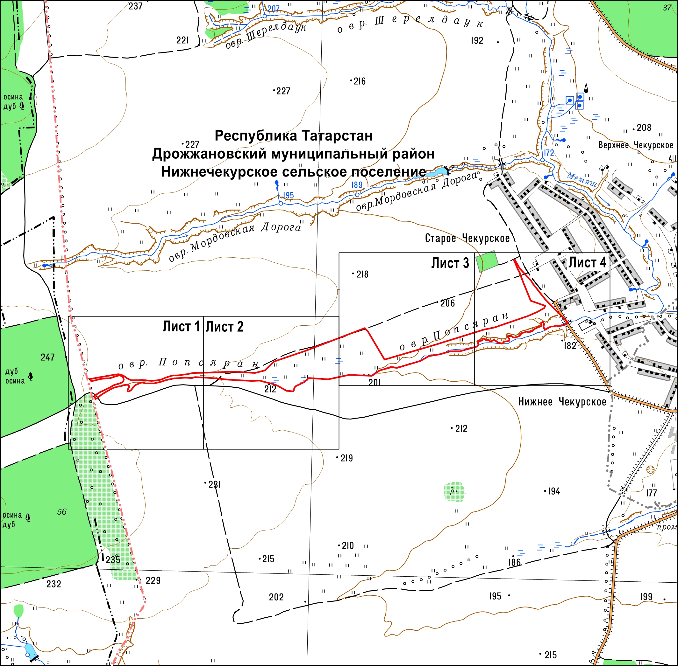

Масштаб 1 : 25000

Используемые условные знаки и обозначения объекта

– граница объекта

– граница муниципального района, городского округа

– граница поселения

– граница населенного пункта

Раздел 4

План границ объекта

памятник природы регионального значения «Мордовские луга»

Лист 1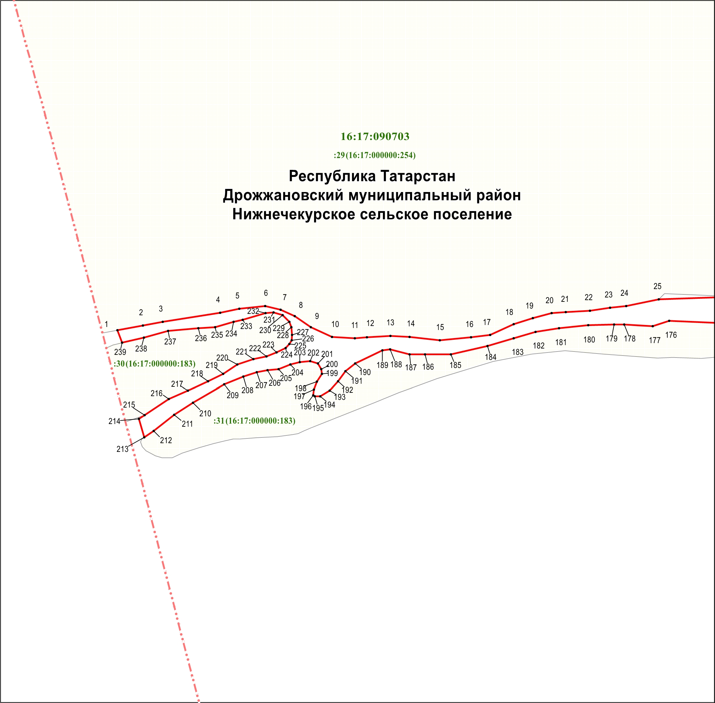

Масштаб 1 : 5000

Используемые условные знаки и обозначения
• 1 – обозначение характерной точки границ объекта

– граница объекта

– граница муниципального района, городского округа

– граница поселения

– граница кадастрового квартала

– граница земельного участка

16:17:090703 – номер кадастрового квартала

:31 – кадастровый номер земельного участка
Раздел 4

План границ объекта

памятник природы регионального значения «Мордовские луга»

Лист 2

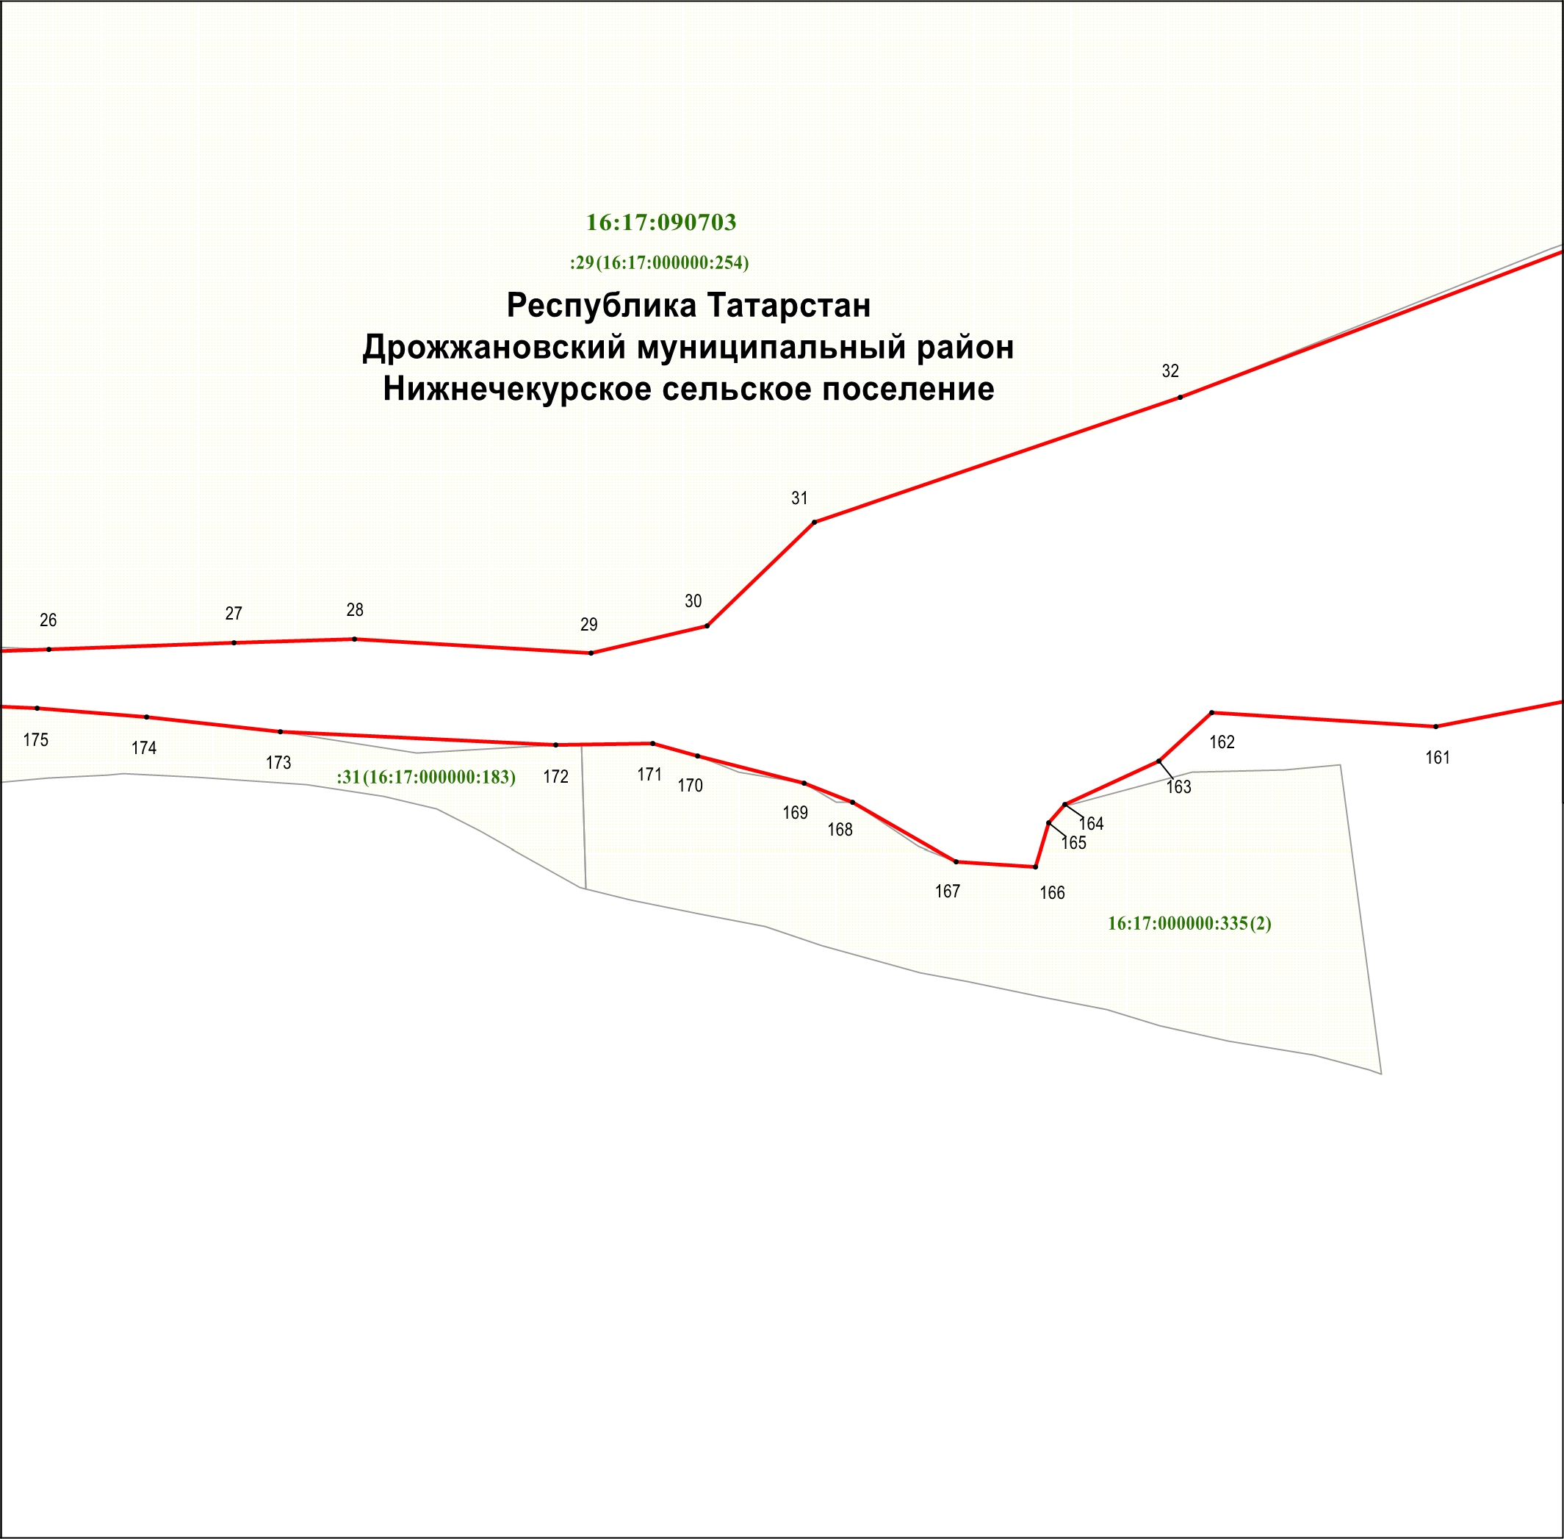

Масштаб 1 : 5000

Используемые условные знаки и обозначения
• 26 – обозначение характерной точки границ объекта

– граница объекта

– граница кадастрового квартала

– граница земельного участка

16:17:090703 – номер кадастрового квартала

16:17:000000:335 (2) – кадастровый номер земельного участка

Раздел 4

План границ объекта

памятник природы регионального значения «Мордовские луга»

Лист 3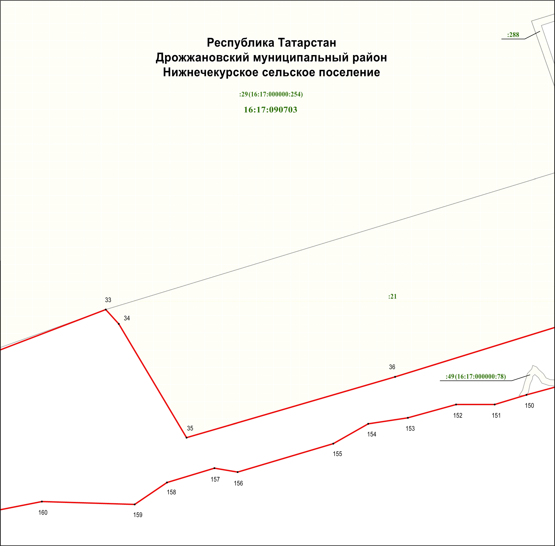

Масштаб 1 : 5000

Используемые условные знаки и обозначения
• 33 – обозначение характерной точки границ объекта

– граница объекта

– граница кадастрового квартала

– граница земельного участка

16:17:090703 – номер кадастрового квартала

:21 – кадастровый номер земельного участка
Раздел 4

План границ объекта

памятник природы регионального значения «Мордовские луга»

Лист 4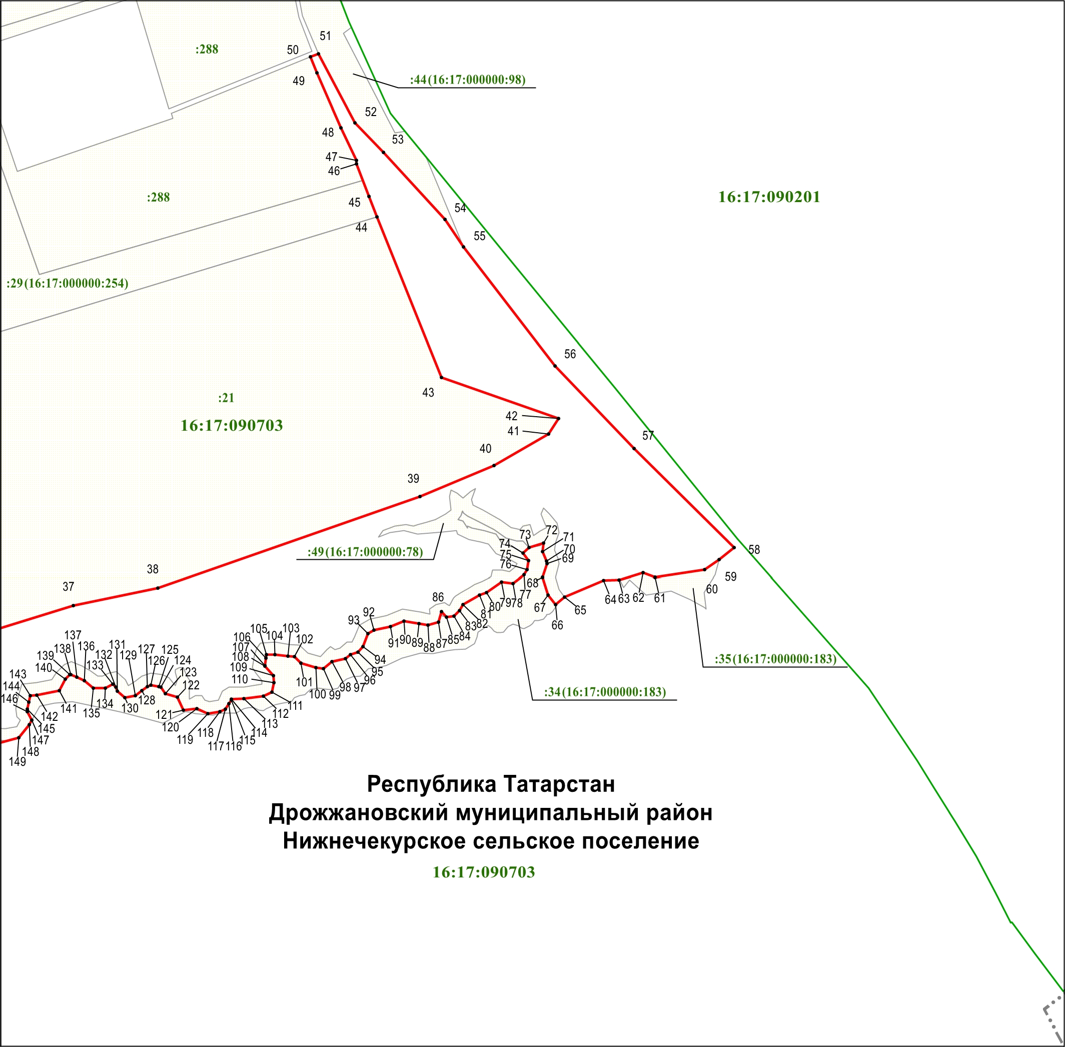

Масштаб 1 : 5000

Используемые условные знаки и обозначения
• 37 – обозначение характерной точки границ объекта

– граница объекта

– граница населенного пункта

– граница кадастрового квартала

– граница земельного участка

16:17:090201 – номер кадастрового квартала

:288 – кадастровый номер земельного участка

